# Hőmérséklet

## Feladat

Ebben a leckében egy hőmérséklet konvertáló programot készítünk, amely Celsius és Fahrenheit fokok között vált:  
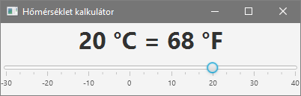

A csúszka húzásával állítjuk be a hőmérsékletet Celsius fokban, amely rögtön Fahrenheit fokra átváltva is látható.

## Előkészületek

Kezdj egy új FXML Java projektet *homerseklet* néven!

Nyisd meg az FXML fájlt a Scene Builder-rel!

Töröld le az automatikusan létrehozott elemeket! (Mivel ezeknek van fx:id-jük, a törlés előtt figyelmeztet a program.)

Töröld a Controller fájlból is a felesleges kódot!

## Jelenet elkészítése

A jelenetben a BorderPane tárolót fogjuk használni. A címke a CENTER részre, a csúszka a BOTTOM részre fog kerülni.

Helyezz el egy címkét (Label) a középső részre, majd állítsd be a következőket:

* Text: 20 °C = 68 °F
* 32 pontos, félkövér betűk
* Alignment: CENTER (a Layout lap tetején)
* fx:id : lblFok

Ezután helyezz el egy Slider (horizontal) vezérlőt, vagyis egy vízszintes csúszkát a BorderPane alsó részére! Figyeld meg, hogy van függőleges csúszka is!

A csúszka főbb részeit a következő ábra mutatja:

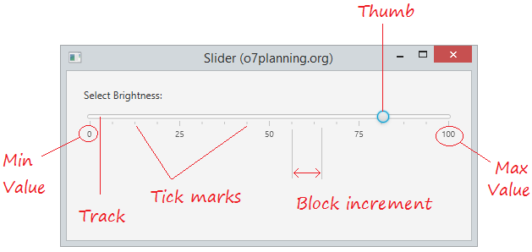

A csúszkára állítsd be az alábbiakat:

* Min: -30, Max: 40, Value (érték): 20
* Show Tick Marks (osztások megjelenítése): be
* Show Tick Labels (számok megjelenítése): be
* Major Tick Unit (fő osztások egysége): 10
* Minor Tick Count (kis osztások száma a nagyok között): 1
* Pref. Width: 400
* Pref. Height: 50
* fx:id : sldCsuszka

Add meg a controller osztály nevét a bal alsó sarokban (Document, Controller)!

Ezután nyisd meg a View, Show Sample Controller Skeleton paranccsal a controllerbe másolandó kódot, és másold a vágólapra a szükséges deklarációkat!

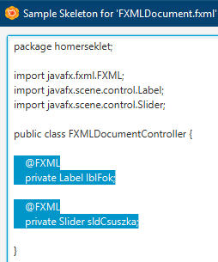

Mentsd a jelenetet, és válts vissza a NetBeans-re!

Nézd át a generált FXML dokumentumot!

## Csúszka eseménykezelője

Másold be a kódot a vágólapról a controller osztályba és végezd el a szükséges importálásokat!

Futtasd a programot, és próbáld ki a csúszka használatát!

A csúszka értékének változását is egy property (tulajdonság) eseménykezelőjével lehet megvalósítani.

A Slider osztálynak van egy value nevű property-je (tulajdonsága), amely a csúszkán beállított értéket tartalmazza.

Ezt le lehet kérdezni a getValue metódussal, be lehet állítani a setValue metódussal, és hozzá lehet férni a valueProperty metódussal.

A property-hez az addListener metódussal adhatunk hozzá egy eseménykezelőt, amely a csúszka értékének változásakor fut le (change listener).

Ez az eseménykezelő három paramétert kap: a property-t, az előző értékét, és az új értékét.

Az eseménykezelőt Lambda kifejezéssel lehet egyszerűen megadni a controller initialize metódusában, amely induláskor automatikusan lefut.

Írd ezt az initialize metódusba:

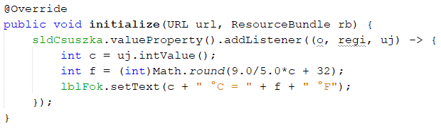

Az eseménykezelő három paramétert kap: az o maga a property, a regi a változás előtti értéket tartalmazza, az uj pedig a változás utánit.

Az uj is egy objektum, amelyból az intValue metódussal egész számot, a doubleValue metódussal pedig törtszámot lehet kinyerni.

A számításhoz az *f = 9/5*c+32* képletet használtuk.

Próbáld ki a programot!

Válts a Homerseklet osztályra, állítsd be az ablak címét! Próbáld ki! Mi történik az ablak átméretezésekor?

## Ablak ikonjának módosítása

Azt szeretnénk, hogy az ablak bal felső sarkában a *homer.jpg* kép jelenjen meg.

Ehhez először másold a *homer.png* képet a projekt *src* mappájába!

Utána egészítsd ki a start metódust az alábbi sorral:

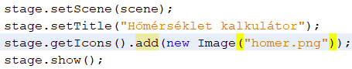

Próbáld ki!

## Kérdések

1. Milyen fontosabb beállításai vannak egy csúszkának?
2. Hogyan rendelhetünk eseménykezelőt a csúszka értékének változásához?

## Önálló feladat

Kezdj egy új projektet sebesseg néven, és a hőmérséklet kalkulátor program alapján készíts egy sebesség átváltó programot, amely mérfüld/óra és kilométer/óra között vált:  
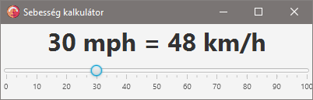

A váltószám: 1,609344

Használd a kapott speed.png ikont!